ГБОУ Республики Марий Эл «Верх-Ушнурская общеобразовательная (национальная) школа

АНАЛИЗ
РАБОТЫ ДЕТСКОГО ЛАГЕРЯ
ОТДЫХА «СОЛНЫШКО»
ЗА 2011-2012 УЧЕБНЫЙ ГОД

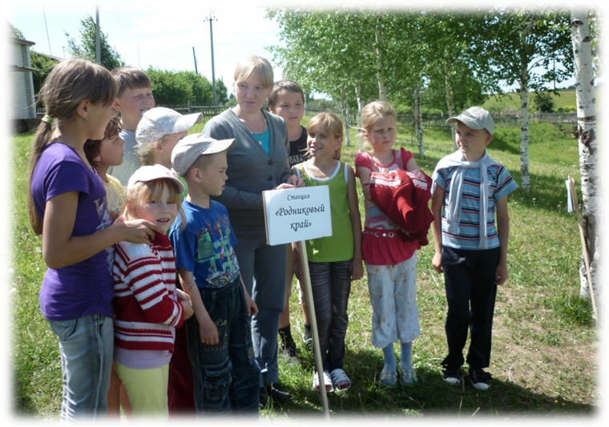

Верх-Ушнур
2012 г.

На базе ГБОУ Республики Марий Эл «Верх-Ушнурская средняя общеобразовательная (национальная) школа с углубленным изучение отдельных предметов» на протяжении последних лет организуется деятельность летнего пришкольного лагеря отдыха.
Лето предоставляет прекрасные возможности для организации
увлекательного, физически и творчески развивающего отдыха школьников. Расширение кругозора, получение новых знаний, выработка умений и навыков, возможность попробовать себя в новом деле – все это возможно в рамках детского лагеря отдыха «Солнышко» («Кече») этнокультурного направления. Реализация программы лагеря способствует развитию личности, направленной на формирование бережного отношения к самому себе, к окружающим людям, к семье, природе и истории и культуре родного края.
В текущем, 2011-2012 учебном году, согласно плану приема был организован отдых 70 детей, которые были распределены в 3 разновозрастных отряда.
Сведения об участниках (социальный состав воспитанников)
Всего детей – 70
Сроки работы лагеря: 1 июня – 23 июня 2011 года.

Подбор кадров
Подготовка педагогов к работе в лагере – это серьезный аспект
реализации программы лагеря. От степени готовности педагогического персонала зависит успешное проведение всего лета. Главной задачей, которой должна быть подчинена деятельность любого сотрудника детского лагеря, является обеспечение безопасности жизни, здоровья детей и персонала лагеря.
Для организации работы в период подготовки лагерной смены было проведено обучение кадров, изучены положения законодательных и нормативных актов, других документов, регламентирующих работу по организации отдыха и оздоровления детей, определяющих должностные обязанности и права сотрудников лагеря, а также права детей. Деятельность лагеря была организована в соответствии с нормативно-правовыми документами федерального, регионального, районного уровней, локальными актами, в том числе комплексной образовательно-оздоровительной программой школы.
В подготовительный период был издан приказ № 55-У от 22.03.2012г. «Об организации деятельности детского лагеря отдыха «Солнышко» с дневным пребыванием», определяющий состав сотрудников лагеря:
- Иванова Татьяна Ильинична, начальник лагеря
- Муржакова Елена Геннадьевна, старший воспитатель
Воспитатели:
- Баранова Наталья Николаевна
- Волкова Майя Викторовна
- Волкова Галина Леонидовна
- Викторова Нина Петровна
- Бирюкова Эльвира Андреевна
- Половникова Светлана Васильевна

Педагоги дополнительного образования:
- Петухова С.А., руководитель студии «Музыкальное облачко»
- Окунев В.Г., руководитель студии «Волшебная глина»
- Беляева Л.Н., инструктор по физической культуре.

Летний лагерь проводился в соответствии с режимом дня и программой ДЛО «Солнышко». Посещаемость лагеря составила 100%.

Режим работы лагеря

8.30-8.45 Прием детей. Зарядка
8.45-9.00 Информационная линейка
9.00-10.00 Завтрак
10.00-12.00 Отрядные, лагерные дела
12.00.-13.00 Обед
13.00-14.00 Занятия по интересам. Работа кружков
14.00-14.30 Оздоровительные процедуры
14.30. Уход детей домой. Подведение итогов дня.

Подготовительный период содержал также следующие мероприятия:
1.В области соблюдения санитарно- гигиенических требований:
- проведено санитарно-гигиеническое обучение персонала лагеря;
- проведены мероприятия по выполнению гигиенических требований к устройству, содержанию и организации режима детского лагеря отдыха с дневным пребыванием детей согласно санитарно-эпидемиологическим правилам (Санитарно-эпидемиологическое заключение );
- проведено обследование для оформления акта приемки детского лагеря отдыха;
- проведено обучение начальника лагеря по технике безопасности и охране труда;
- разработан режим работы лагеря;

2.В области кадрового обеспечения:
- подобран персонал лагеря;
- проведено обучение персонала по реализации образовательной программы, проведены совещания по организации лагеря;

3.В области нормативно-правового обеспечения
- создана нормативно-правовая база (акт приемки лагеря, Положение об детском пришкольном лагере отдыха, журналы приказов и инструктажей по лагерю, приказ о летнем пришкольном лагере, приказ о назначении начальника лагеря и персонала, Правила внутреннего трудового распорядка, программы вводного инструктажа для воспитателей и воспитанников, должностные обязанности сотрудников лагеря, инструктажи по технике безопасности, отчетные документы)

4.В области организации воспитательной деятельности
- разработана комплексная образовательно-оздоровительная программа;
- разработана дополнительная образовательная программа этнокультурной направленности «Околица»;
- разработан план работы и основные мероприятия лагеря;
- разработаны планы кружков.

Оздоровительная работа,
обеспечение физической и эмоциональной безопасности детей

Основополагающими идеями в работе с детьми в пришкольном летнем лагере является сохранение и укрепление здоровья детей, формирование здорового и безопасного образа жизни, поэтому в программу включены следующие мероприятия: ежедневный осмотр детей медицинским работником; зарядка; принятие солнечных и воздушных ванн (в течение всего времени пребывания в лагере в светлое время суток); организация пешеходных экскурсий; организация здорового питания детей; ежедневные минутки здоровья. Оздоровлению способствует и принятый режим лагерной смены, учитывающий возрастные особенности детей.
Деятельность лагеря сохранению и укреплению здоровья детей соответствала санитарно-гигиеническими нормами. За лагерный период не было случаев травматизма, простудных и инфекционных заболеваний детей. Увеличение веса отмечено у 71 % детей, нет случаев снижения веса.
Были проведены беседы по профилактике вредных привычек «Курить – здоровью вредить», «Скажи наркотикам: «Нет!», на Дне здоровья проведена интеллектуально - просветительская игра «Мы все недуги победим», спортивно-познавательная эстафета «Малые олимпийские игры».
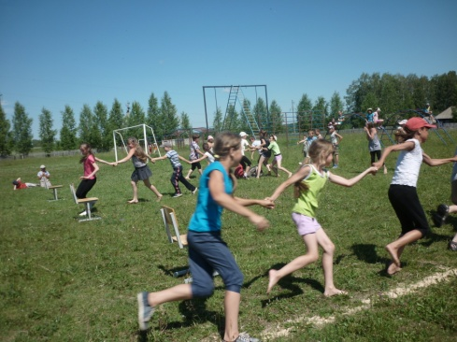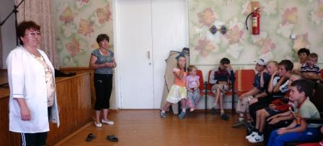
Рис.1. Малые олимпийские игры. Беседа «Скажи наркотикам: «Нет».

Внимание уделялось охране труда и безопасной жизнедеятельности.
Во время лагеря не было случаев травматизма, дети были обеспечены питанием по нормам с добавлением витаминов, проводилась регулярная влажная уборка и санитарная обработка. Проведены беседы «Режим в лагере», «Правила поведения в лагере», инструктажи по технике безопасности, по проведении которых дети ставили подписи в Журнал по технике безопасности.
Педагоги проводили индивидуальные консультации по налаживанию межличностных взаимоотношений, а также беседы по улучшению психологического климата в группе, для желающих детей проведен социологический опрос «Формирование этнической духовности и личности в условиях поликультурной среды». В начале смены проведена вводная диагностика с целью выяснения пожеланий и предпочтений, первичное выяснение психологического климата в детских коллективах путем бесед в отрядах и на планерках администрации и педагогов лагеря. В конце каждого дня ребята отмечают свое настроение в уголке отряда. (Красный цвет – классный день! Оранжевый – очень хороший день! Желтый – день как день и т.д.…). Воспитатели учитывали эти итоги в своей работе.

Воспитательная работа

При составлении программы лагеря и определении направления исходили из того, что в настоящее время государственная политика в области образования основывается на принципах приоритета общечеловеческих ценностей. Программа лагеря согласуется с задачами Программы развития школы и программой внеурочной деятельности Верх-Ушнурской национальной школы и направлена на формирование этнокультурных компетенций обучающихся, что предполагает воспитание общечеловеческих ценностей, патриотизма, осознания себя жителем села и Республики Марий Эл и хранителем его национально-культурного наследия, а также формирование таких ценностей как: семья, здоровье, образование, труд как основы жизнедеятельности личности.
Комплексная образовательная программа «Околица» лагеря отдыха «Солнышко» с дневным пребыванием детей разработана с использованием учебно-методического пособия «Этнокультурное развитие детей. Психолого-педагогическое сопровождение», автором которого является Федорова С.Н. - д.п.н., профессор, зав. кафедрой дошкольной и социальной педагогики МарГУ. По мнению автора, этнообразовательный потенциал ДЛО достаточно велик: динамичнее переход от пассивного восприятия к активному, больше возможностей для практической реализации полученных знаний.
Таким образом, приоритетными направлениями воспитательной системы лагеря в этнокультурной среде являются: духовно-нравственное, гражданско-патриотическое, художественно-эстетическое, экологическое, спортивно – оздоровительное. Педагогический коллектив лагеря был заинтересован в том, чтобы воспитанники увлеченно, весело провели летние каникулы, отлично отдохнули и восстановили свое здоровье в этот период.

В организационный период жизни лагеря, который длился первые 3 дня, дети получили опыт в самоорганизации, самоуправлении, самовыражении. Так, согласно жребию было организовано 3 разновозрастных отряда: «Улыбка», «Красно-колоколнышко» и «Искрята». Ребята каждого отряда во время деловой игры «Выборы» определили командира, путем игр на знакомство выявили творческий потенциал членов отряда для распределения поручений, красочно оформили уголки, в которых отразили название, девиз, песню, речевку, табель посещаемости, режим дня.

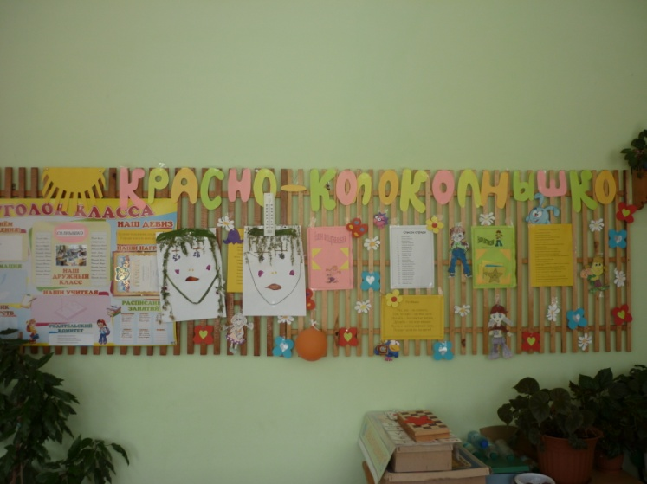
Рис. 2 Отрядный уголок

Воспитатели отрядов провели первичный срез эмоционального состояния через анкетирование, а диагностика настроения проводилась регулярно в конце дня.
День в лагере начинался с информационной линейки, вначале которой дети, отличившиеся по итогам предыдущего дня, поднимался флаг, а весь лагерь исполнял гимн Республики Марий Эл на марийском языке, затем начальник лагеря знакомил с планом работы на неделю, день, а старший воспитатель подробно информировал о предстоящих мероприятиях. По окончании лагерного дня также проводилась линейка, где подводились итоги дня и каждому отряду вручались эмблемы лагеря. Так, за отличные результаты – солнышко, за 2 и 3 место – радугу и звездочку соответственно.

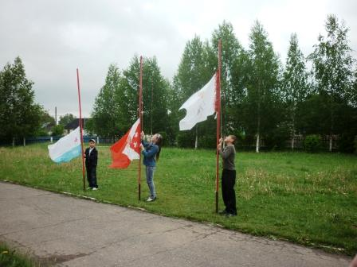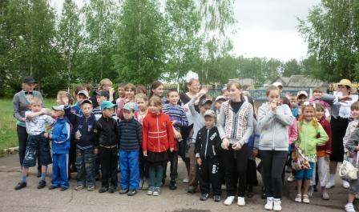
Рис. 3. «Информационная линейка. Поднятие флага.
Основной этап характеризуется внедрением программы организации отдыха и оздоровления детей и подростков. Ребята привыкают к требованиям, к режиму дня, к жизни в коллективе. Самоуправление в сформировавшихся коллективах осуществлялось путем объединения ребят вокруг какой-либо деятельности, проведения КТД, передачи некоторых полномочий ребятам - лидерам.
Согласно возрастной психологии, на середину лагерной смены приходится второй пик трудности — «пик привыкания» (примерно 12-13 день). Для преодоления пика привыкания было проведено мероприятие, которое встряхнуло ребят, в нем они были задействованы в полном составе. Ярмарка талантов «Кто во что горазд…» стала праздником, где дети показали свои таланты и возможности. Подготовка длилась несколько дней, в итоге, согласно заявкам на участие было определено 5 номинаций: «Художественное слово», «Вокал», «Разговорный жанр», «Хореография», «А вам, слабо?». Концертная программа состояла из оригинальных, а самое главное из придуманных и поставленных самими детьми номеров, прошла ярко, на высоком эмоциональным уровне. Сколько фантазии и юмора проявили дети при подготовке костюмов и во время выступления!
Хитом лагеря стало выступление «Бурановских бабушек» в исполнении детей и воспитателей.
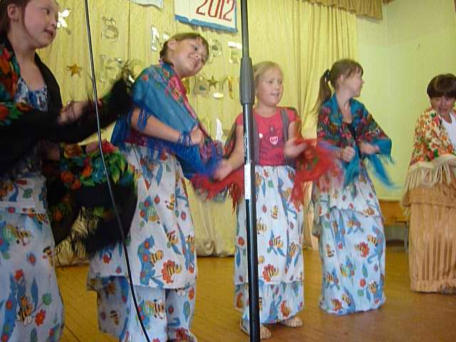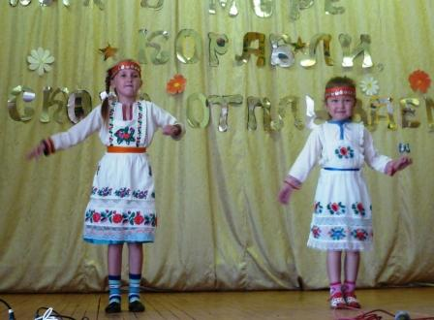

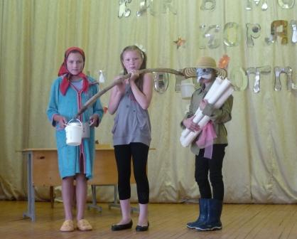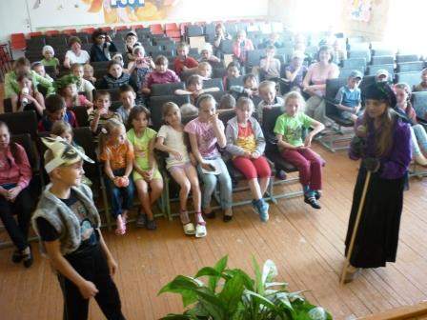

Рис. 4. Ярмарка талантов «Кто во что горазд…».

В основной период была организована работа по приобщению детей к культуре, традициям, обычаям разных народов (русские, марийцы, финно-угорские народы). Задачами прошлогодней лагерной смены было ознакомление с культурно-историческим наследием Республики через экскурсии по районам республики, проведение народных календарных праздников. Лагерная модель социально-педагогической работы текущего года предусматривала ознакомление с этнокультурными особенностями своего родного села Верх-Ушнур и Советского района, а также включение детей в продуктивную деятельность по изучению и осмыслению исторических событий, связанных с памятными юбилейными датами – 71-ой годовщиной с начала Великой Отечественной войны, Годом истории, посвященным 200- летию Отечественной войны 1812г.

В день открытия лагеря в рамках Дня защиты детей посетили столицу республики, где принимали участие в игровой программе на площади им. Ленина, а затем посетили Республиканский фестиваль – конкурс «Йоча устала каршаш» (Букет детского творчества) в театре им. Шкетана г. Йошкар – Олы.
Фестиваль народных игр «Лек, уремышке модаш» (Выходи играть по двор» проведен в виде путешествия по полянкам «Пöлек – тыланет» (Приз для тебя», «Йыдал дене модмаш» (игры с лаптями), «Мешак дене тöрштылмаш» (Бег в мешках), «Мече дене модмаш» (Игры с мячом), «Вÿдвара дене вÿдым нумалмаш» (Бег с коромыслом и ведрами). Ребята от всей души веселились играя в старинные и современные игры как марийского, так и русского народа.

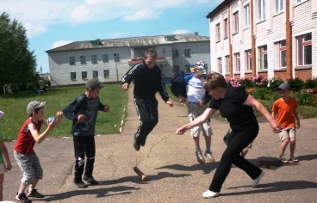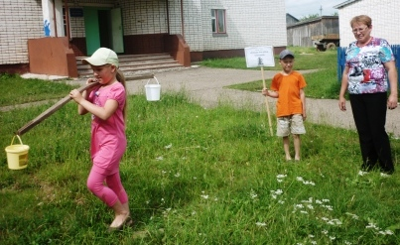
Рис. 5. Фестиваль народных игр «Лек, уремышке модаш»

Огромное внимание уделялось сплочению детского коллектива, создали все условия для раскрытия творческого потенциала учащихся. Ребята нашли каждый свое дело по душе: играли на сцене, инсценируя марийские народные сказки, участвуя в конкурсах «Молодецкие потехи», «Марийская красавица Айвика», празднике «Пеледыш пайрем», викторине «Лучший знаток сказок Пушкина» и конкурс рисунков «У лукоморья дуб зеленый».
Надолго запомнится ребятам встреча с известным поэтом и артистом Василием Регеж-Гороховым, где узнали о жизни и становлении будущего поэта, его артистической деятельности в Маргостеатре им. Шкетана. На память о встрече автор подарил детям три сборника переведенных на марийский язык сказок К. Чуковского. Дети с большим желанием прочитали их в своих отрядах, что повысило их познавательную активность к изучению литературного творчества марийских поэтов и родному языку.

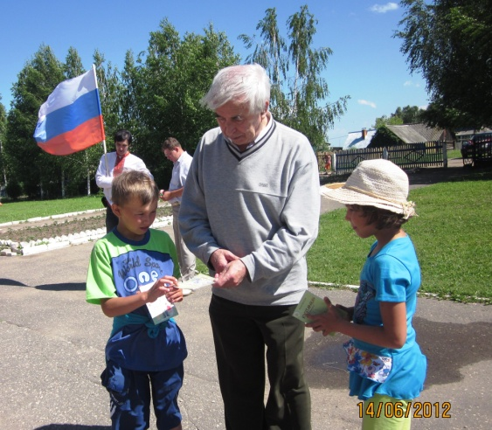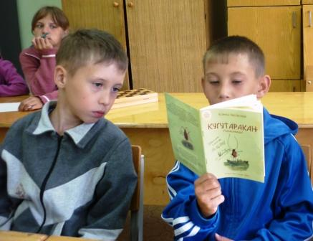
Рис. 6. Встреча с поэтом, артистом В. Регеж-Гороховым

За короткую лагерную смену ребята были зрителями двух спектаклей: «Лучшее лекарство от злобы» в Маргостеатре им. Шкетана и спектакля «Изий» (Младшая дочь) республиканского театра кукол, которые еще раз напомнили ребятам о добре и зле, дружбе, взаимовыручке.

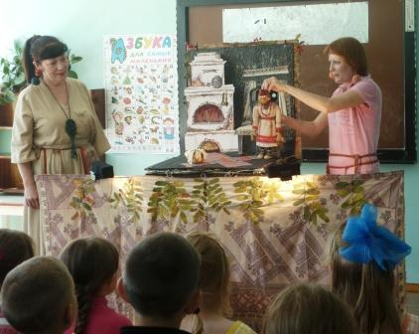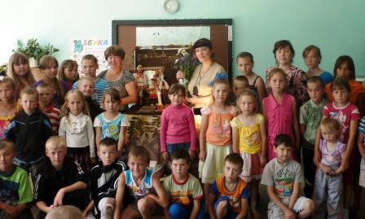
Рис. 7. Спектакль «Изий»

Историко- познавательная игра «Жизнь замечательных людей» проведена с целью ознакомления со знаменитыми людьми марийского края. Так, с помощью цифровых презентаций дети с интересом узнали о интересных людях села Верх-Ушнур: о том, что в Верх-Ушнурской школе учился знаменитый композитор Анатолий Луппов, послушали его произведения по марийским мотивам, познакомились с творчеством учителя, поэта и фронтовика Михаила Домрачева и его сборником стихов «На свете больше доброго».

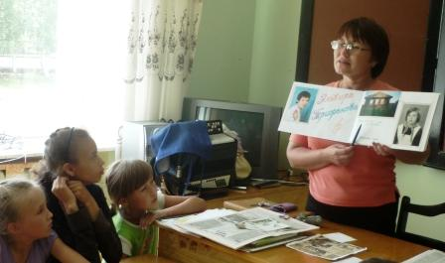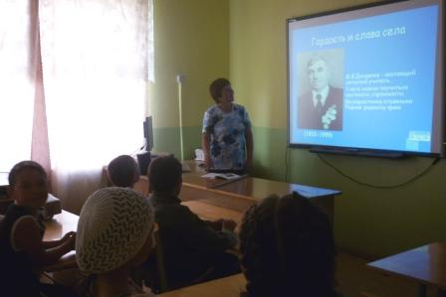
Рис. 8. Историко- познавательная игра «Жизнь замечательных людей»

Узнали о творчестве землячки, а ныне известной певицы Эльвиры Трифоновой, известном художнике, иллюстраторе детских книг З. Лаврентьеве, основоположнике марийского национального театра М. Шкетане. О творчестве А. Крупнякова узнали, посетив музей на его родине – с. Чкарино. Экскурсия в п. Советский в краеведческий музей им. Э. М. Иванова познакомила с прошлым и настоящим Советского района РМЭ.

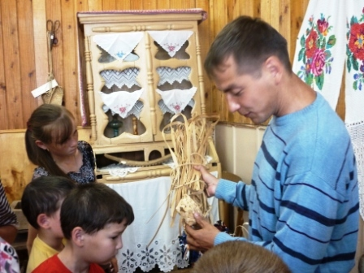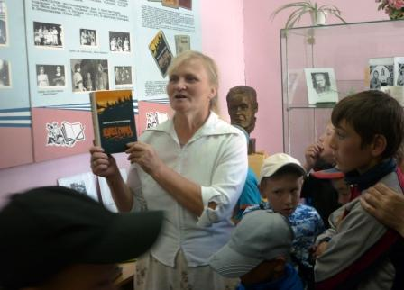
Рис. 9. В краеведческом музее им. Э. М. Иванова и музее А. Крупнякова

Лето – пора незабываемых путешествий к новым места. Экскурсионные поездки в лагере были запланированы, в основном, к православным святыням Советского района: храм Казанской Божьей Матери в Шабашах, храм Покровской Божьей Матери с. Чкарино, с болью в сердце отозвалось посещение разрушенного храма апостолов Петра и Павла» в родном селе Верх-Ушнур. Перед посещением храма дети ознакомились с исследовательской работой и узнали, что храм в селе Верх-Ушнур был построен в 1814 году в честь победы России над Наполеоном и является памятником культурного наследия федерального значения, увидели старые фотографии с изображением храма и его священнослужителей. Радостью сердца детей наполнило известие о восстановлении храма, и они искренне помолились о скорейшем начале этого святого дела.

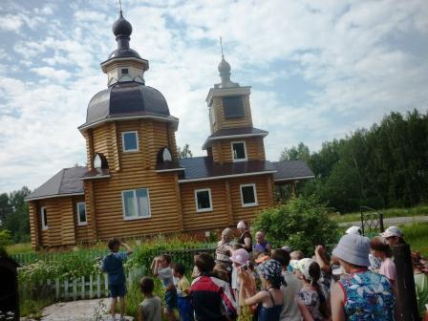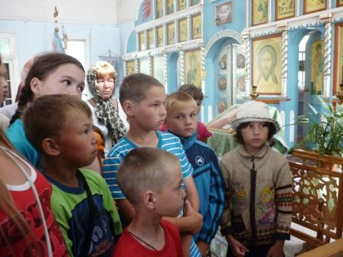

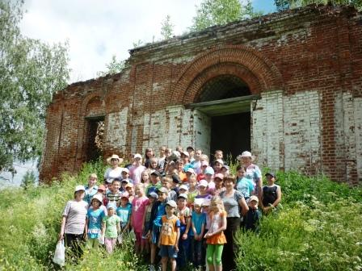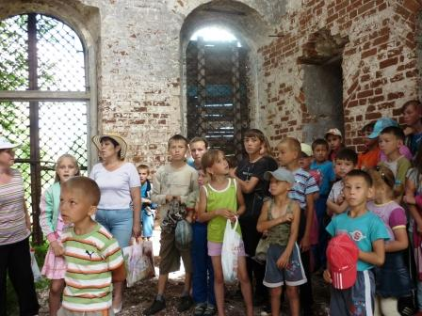
Рис. 10. Дорога к храму. Храм Казанской Божьей Матери в Шабашах, храм Покровской Божьей Матери с.Чкарино, храм в с. Верх-Ушнур.

Экологические компетенции формировали в непосредственном общении ребят с природой. Экологические проблемы касаются всех жителей планеты, а это значит, что работа по оздоровлению окружающей среды – забота каждого человека, где бы он ни жил и чем бы он ни занимался. Были проведены виртуальная экскурсия «Они должны жить!» (обзор Красной Книги РМЭ), познавательно-развлекательная игра «Чудо дерево» о мифологических представлениях славян- христиан и марийского народа, связанных с культами деревьев, мировым деревом, со священными рощами марийцев. Узнали об образовании и значении родников, посетили и провели работу по очистке родников в родном селе. Полученные знания по этноэкологии, флоре и фауне родного края закрепили на итоговом мероприятии «Экологический серпантин».

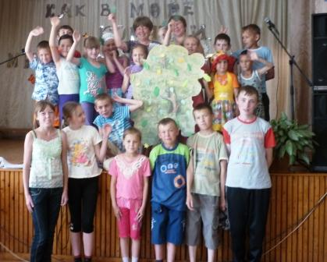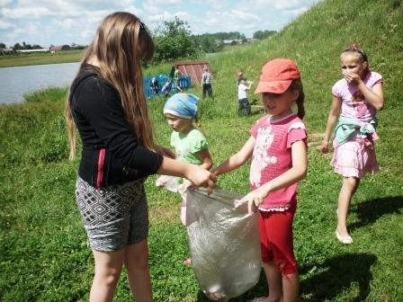
Рис. 11. Игра «Чудо-дерево», «Живи, родник»

Развитие гражданских качеств личности, патриотического отношения к России и республике было целью мероприятий «Овеянные славою флаг наш и гимн», посвященного Дню России и митинга у обелиска в честь павших в Великую отечественную войну «Чтобы помнили…», состоявшегося 22 июня в День памяти и скорби.

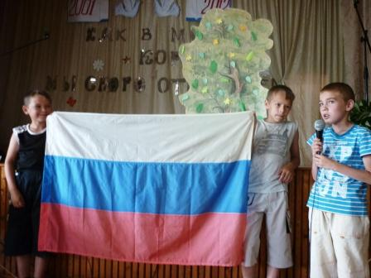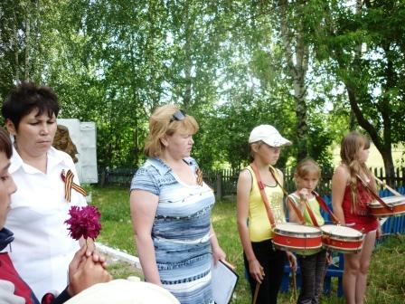
Рис. 12. День России. Митинг, посвященный Дню памяти и скорби.

Кружковая работа была направлена на развитие творческих способностей и эстетического вкуса. Занятия в кружках «Поляна Творчества», «Музыкальное облачко», «Спортивная лужайка», мастерская «Очумелые ручки», «Театральная лужайка», «Этноэкологическая полянка», «Волшебная глина» способствовали физическому, экологическому, нравственному и духовному развитию детей. Результатом работы педагогов являлись выставки поделок, рисунков детей, активное участие детей во всех мероприятиях лагеря.
Итоговый мониторинг по окончании лагеря показал удовлетворенность детей и их родителей организацией ДЛО «Солнышко».
Опыт лагеря освещался в СМИ: вышла статья «Играли в игры наших бабушек» в газете «Вестник района» от 21 июня 2012 года.

Заключение
Исходя из вышеизложенного, можно сделать вывод, что правильно организованная воспитательная работа в лагере отдыха формирует деятельностное отношение воспитанников к себе, к людям, которые их окружают, к родному краю и миру, в котором они живут. Помогает детям найти друзей, стать самостоятельнее, открыть свои таланты и способности, научиться чему-то новому, отдохнуть и окрепнуть физически, эмоционально и духовно нравственно. А взрослым — стать мудрее, сильнее, испытать гордость за свой непростой труд.

25 июня 2012г.
Начальник лагеря Т.И. Иванова
Старший воспитатель Е.Г. Муржакова

